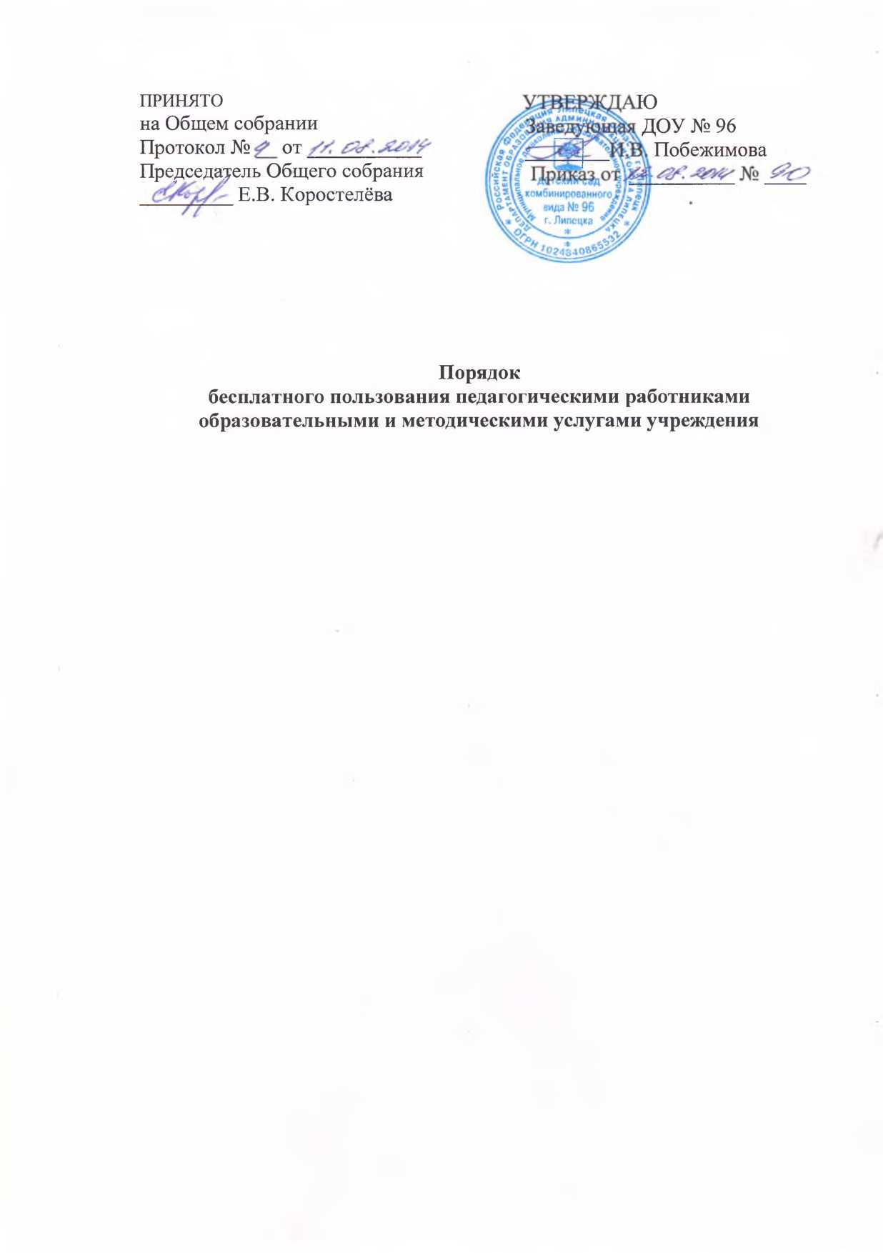
1. Общие положения
Настоящий Порядок регламентирует бесплатное пользование педагогическими работниками образовательными и методическими услугами Муниципального дошкольного образовательного учреждения детского сада комбинированного вида № 96 г. Липецка (далее – ДОУ).
2. Пользование образовательными услугами
2.1 Педагогические работники имеют право на дополнительное профессиональное образование по профилю педагогической деятельности не реже чем один раз в 3 года.
2.2 Для обучения по программам, указанным в пункте 2.1. настоящего Порядка, педагогический работник обращается с заявлением на имя заведующей ДОУ.
3. Пользование методическими услугами
3.1 Педагогические работники имеют право на бесплатное пользование следующими методическими услугами:
- использование методических разработок, имеющихся в ДОУ;
- методический анализ результативности образовательной деятельности по данным различных измерений качества образования;
- помощь в разработке учебно-методической и иной документации, необходимой для осуществления профессиональной деятельности;
- помощь в освоении и разработке инновационных программ и технологий;
- участие в конференциях, проблемных и тематических семинарах, методических объединениях, творческих лабораториях, групповых и индивидуальных консультациях, педагогических чтениях, мастер-классах, методических выставках, других формах методической работы;
- получение методической помощи в осуществлении экспериментальной и инновационной деятельности.
3.2 Для получения методической помощи педагогический работник может обратиться к заведующей ДОУ, заместителю заведующей (по УВР).

